COMPTE RENDU DE L’ASSEMBLEE GENERALE
HAND BALL RHONE EYRIEUX
GYMNASE LES GONNETTES MERCREDI 28 JUIN 2017 A 19 H.

PROCES VERBAL

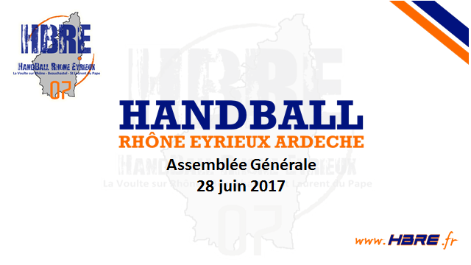

ORDRE DU JOUR
- Rapport Moral du Président
- Rapport Sportif et Arbitrage
- Rapport Financier
- Election du CA et du Bureau
- Questions diverses
Début de la séance : 19 h
- RAPPORT MORAL DES PRESIDENTS : Nicolas LEFEBVRE et Patrick NURY

Le Président Nicolas prend la parole : « Bonjour à tous et à toutes, le quorum étant atteint l’assemblée Générale peut commencer. »
« Je tiens à remercier tout d’abord :
- Mr Christian Ferroussier Maire de St Fortunat vice-président du conseil départemental en charge des sports et des anciens combattants et maire de st Fortunat
- Mr Jean Marie Gérard pour adjoint des sports de la mairie de Beauchastel
- Mr Bernard Brottes Mairie de La Voulte sur Rhône excusé pour son absence et je remercie son adjoint Lucien RIVAT ici présent.
- La mairie de st Laurent du Pape représentée par Raphael Maire : conseillé municipal et Yann Galliou conseillé municipal »

« Cette assemblée Générale va nous permettre de faire le point sur l’année passée et sur la situation à venir :
- Nous devons continuer à trouver des aides pour que l’emploi de Bastien soit sécurisé,
- Nous continuerons nos interventions scolaires (écoles collège) avec la continuation pour le collège de l’option Hand en classe de 4ème et 3ème commencée à la rentrée 2016.

- Pour cette saison les collégiens option Hand ont encore bien représenté le club avec la 2e place aux académiques pour les garçons (d’un but derrière Crolles futur champion de France…) et la 3e place pour les filles aux même championnats académiques

- Enfin à noter, les jeunes filles du collège terminent championnes académiques avec 7 joueuses de Rhône Eyrieux.

- Il est bien entendu que nous continuerons en 2016/2017, l’encadrement des plus jeunes qui sont la force de notre club : Bastien a été accompagné cette année par 3 services civiques (Margaux, Samuel et Benjamin)

- Il est important de noter que nous avons eu cette année pour la 7ème fois depuis 2011 le label d’or école de Hand : nous devons féliciter le travail de Bastien mais aussi de tous les bénévoles qui aident à cet encadrement.

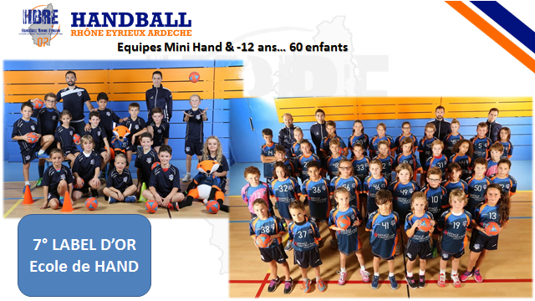

- Pour information nous avions cette année :
- joueurs en - 9 ans - 40 en -12 ans et 5 collectifs de -14 ans !

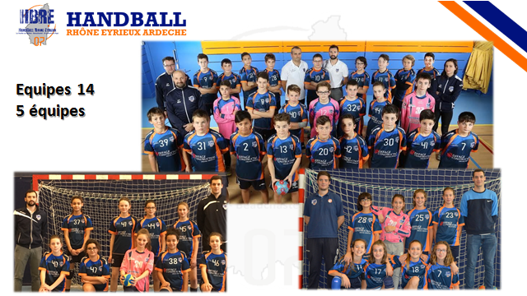

- De plus nous avons reçu cette année, le Label d’argent de l’école d’arbitrage et ce grâce au travail important effectué par Christian Magnin depuis 2 saisons.

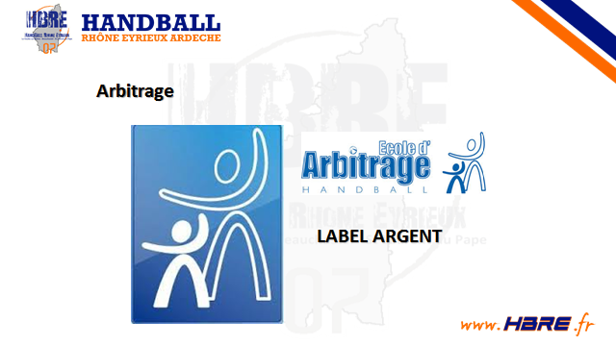
- Nous terminons une très belle saison pour le club avec tous les objectifs présentés en 2015 réalisés en 2017 à savoir :
Pour les jeunes :
Les – 16 qui finissent 3ème de leur championnat Rhône Alpes (une 1ere pour le club)
Les -15 qui finissent 3ème et passent donc en 16 RA
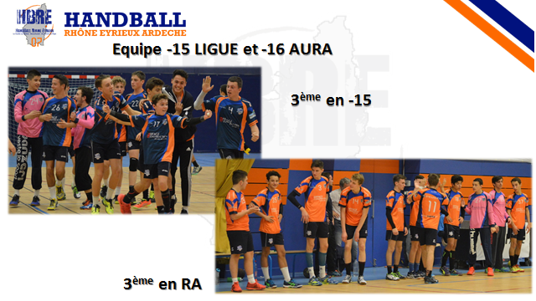

Les -14 ligue finissent 4ème de leur poule
Les -14 Filles et Garçons ont réalisé une très belle saison

Pour les séniors :
L’équipe 2 est, quant à elle, championne de son championnat et monte en Pré Région. L’équipe 3 obtient aussi une montée en terminant 3e de sa poule.

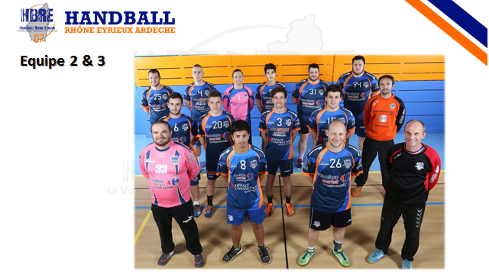

L’Equipe 1, comme vous le savez tous, finie championne de Pré nationale avec seulement 3 défaites cette saison, ce qui leur donne l’accès à la Nationale 3 pour la saison prochaine,
Et n’oublions pas leur très beau parcours en coupe de France où ils finissent en quart de finale.
« Je tiens à souligner l’engagement de Baptiste (BABA) et de son équipe pour porter les couleurs du club dans les meilleurs conditions tant à la Voulte qu’à l’extérieur du club et je les en remercie »

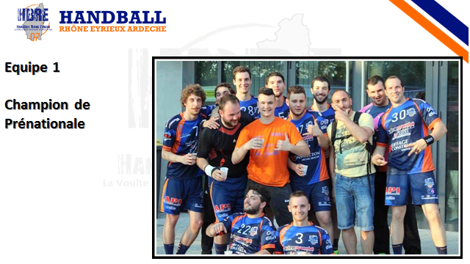
Nicolas rappelle les effectifs du club « Pour cette année l’effectif est de 200 licenciés dont 80% sont mineurs »
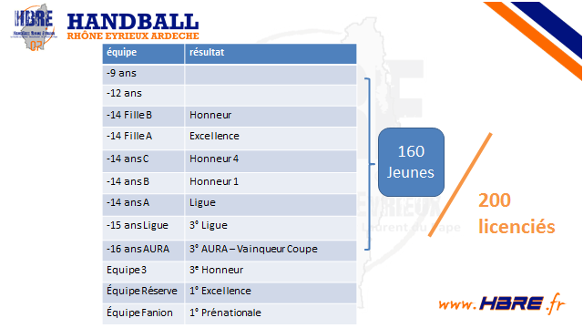

Nicolas souligne le travail des bénévoles effectué pour le tournoi Henri Bouvier qui a eu lieu Vendredi 16 juin « il s’est encore une fois très bien passé, je tiens à remercier tous les nombreux bénévoles pour leur présence lors de cette très belle journée. »

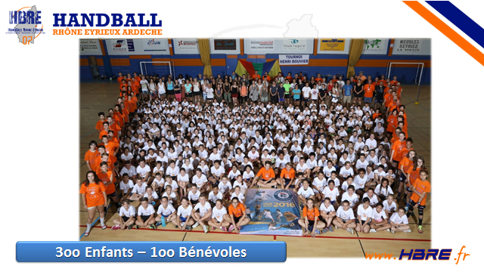
Nicolas termine le rapport moral :
« Je tiens à remercier TOUS les Bénévoles du club qui œuvrent tout au long de l’année à nous soutenir dans la bonne marche du club, nous avons grâce à vous réussi tous les objectifs que nous nous étions fixés.
Patrick et moi sommes vraiment très reconnaissants de tout ce soutien que vous nous apportez »
Applaudissements de l’assemblée.
- BILAN SPORTIF ET ARBITRAGE
« Avant de laisser la parole à Bastien, un petit mot sur la nouvelle ligue AURA (Auvergne Rhône Alpes) qui remplace la ligue Dauphiné Savoie, pour rappeler l’élargissement de la ligue avec les nouveaux départements comme indiqué : 03-63-15-42-43-69-01-07-26-38-73-74»
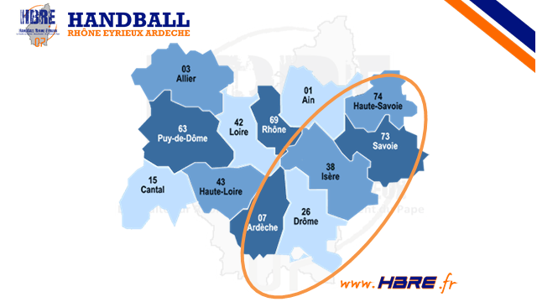

Bastien prend ensuite la parole et commente la situation sportive 2017 /2018 en affichant le projet à l’écran. Nicolas soumet le projet au vote.
Vote de l’AG. Adopté à l’unanimité. Merci

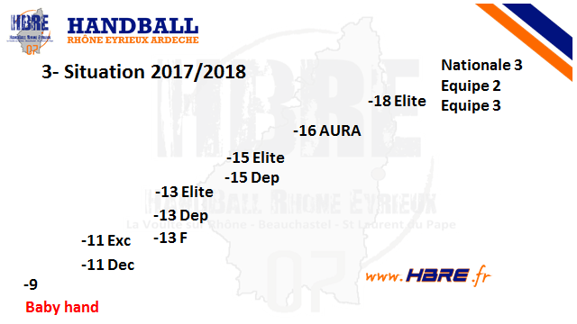

- RAPPORT FINANCIER

Nicolas aborde les comptes et remercie Christian COULET pour nous avoir aidés à la réalisation du bilan.
« Je ne sais pas combien d’heures il a passé sur le dossier comptable et je souhaitais le remercier : il a accepté d’être Trésorier « Ça tombe bien il est à la retraite »
« Je souhaiterais qu’on l’applaudisse »
Applaudissements de l’assemblée.
Sur les comptes, le club a toujours bien géré les années précédentes. Le prévisionnel a été établi en fonction de ce que l’on connait :
Avec :
- Une baisse des dépenses à venir
- Les charges actuelles : maintien du salaire de Bastien
- Les subventions dont 33 % des sponsors
Samsung est notre nouveau sponsor !
Vote de l’AG. Adopté à l’unanimité. Merci

Patrick NURY prend la parole sur les sponsors et commente les différentes commissions avec les départs de certaines personnes.
« Sur la commission des sponsors, si on supprime 2 personnes, je ne pourrais pas seul assumer cette tâche, à 4 c’est colossal, donc à 2 …beaucoup de personnes sont susceptibles d’avoir un contact et j’attire votre attention. Je rappelle que les sponsors représentent 33 % de nos recettes, si personne ne vient nous aider, je ne vois pas comment on peut s’en sortir »

- ELECTION DU BUREAU ET DU CONSEIL D’ADMINISTRATION
Nicolas reprend la parole et rappelle les membres élus, les membres démissionnaires et les nouveaux membres « Les membres du bureau sont renouvelés tous les 3 ans et nous devons procéder à leur réélection»
Election du Conseil d’administration
- 24 Membres élus
Barrallon, Benoit, Cardot, Carré, Chamet, Chazallet, Chifflet, Cornu, Esson, Ferlin, Fougeirol, Fournier, Gailleton, Gete, Grimaud, Ladreyt, Lefebvre, Nury, Papile, Pauchon, Pontal, Ponton, Roux & Sarrazin
- 10 Membres démissionnaires
Barrallon, Benoit, Cardot, Chamet, Chifflet, Esson, Ferlin, Grimaud, Pontal et Roux
- 12 nouveaux Membres
Benoit, Borot, Chamet, Chifflet, Coulet, Esson, Grimaud, Hand, Robert, Roux, Sagnard et Volle
Vote de l’AG. Adopté à l’unanimité. Merci.

Election du nouveau bureau
Le conseil se retire avec les nouveaux Membres du conseil pour désigner sur place les membres du bureau et les proposer à l’AG.
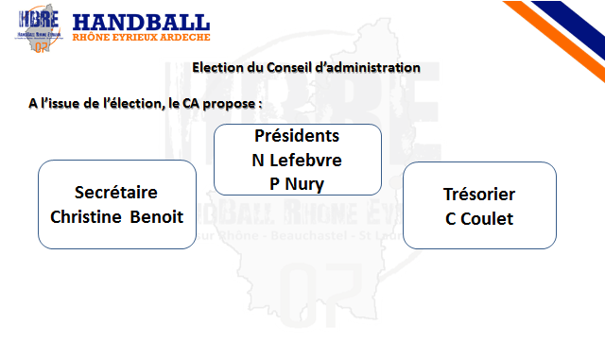
Le Secrétaire sportif : Christophe CHAMET
Vote de l’AG. Adopté à l’unanimité. Merci.
- POINTS DIVERS

- Tarifs des licences
- Inscriptions pour la saison sportive 2017/2018

Nicolas précise aux adhérents que la ligue a augmenté fortement sa licence, d’où une augmentation de nos licences. « Je vous laisse voir le tableau »

Tarifs des licences :

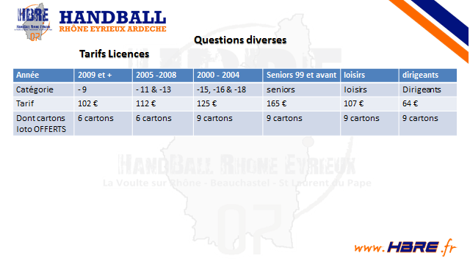

Inscriptions pour la saison sportive 2017/2018
Bastien reprend la parole pour préciser les nouvelles modalités d’inscription, cette fois –ci sur le site.
« Vous allez recevoir un mail pour faire directement les inscriptions sur le site, il y a aura toujours la possibilité de venir récupérer un dossier papier. Dans tous les cas il faudra rapporter au club les éléments habituels »

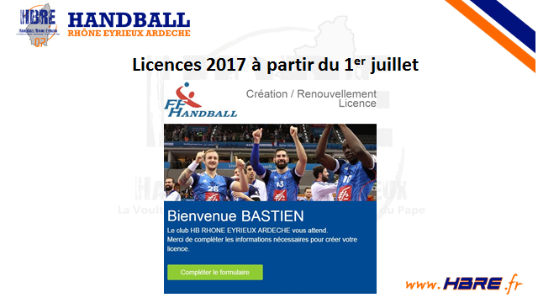

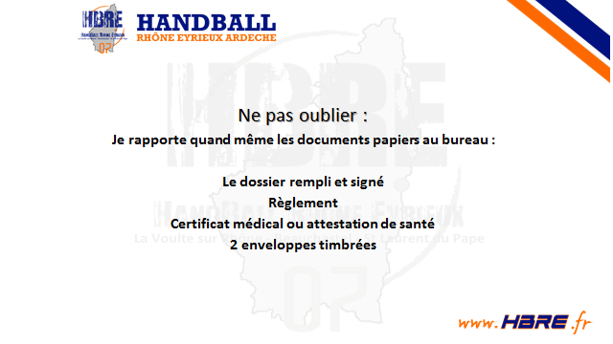

Nicolas « je laisse la parole à Claude Fougeirol qui souhaite s’exprimer sur les sponsors»
Claude « Vous connaissez tous une personne, tout le monde a une connaissance, on est un rare club à trouver 33 % des sponsors. Trouver des sponsors, c’est en parler à l’extérieur. Quand on a des enfants, on doit pouvoir s’impliquer, s’adresser aux sponsors c’est parler du club, de l’esprit du club. C’est sympa d’entendre les sponsors nous dirent : on vient chez vous car on sait combien on aime le hand ball. »
La parole est donnée à la Mairie de ST Laurent du Pape Monsieur Raphael Maire et Yann Gaillon.
« Je tiens à féliciter l’ensemble des équipes. Bravo à eux. Merci à tous les membres du bureau, bénévoles qui font un travail considérable. Je vous souhaite à tous une bonne continuation. Bon courage à tous.
Applaudissements de l’assemblée.
La parole est donnée à la Mairie de la Voulte Monsieur LANONE.
« Je tiens également à féliciter tous les joueurs, les membres du CA, le bureau, les entraineurs, les bénévoles »
« Nous allons rénover les vestiaires, les remplacer pour cette nouvelle année sportive »
Applaudissements de l’assemblée.

Et pour terminer l’assemblée Générale le capitaine de l’équipe 1 David Marie prend la parole :
« Je souhaitais remercier le club pour tout ce qui a été fait depuis ces trois dernières années. Et plus particulièrement Baba et Serge, pour tout ce qu’ils ont pu nous apprendre.
Applaudissements de l’assemblée.
Nicola « On voit qu’ils montent en Nationale 3 : ils ont créé une ambiance dans le club, avec les Présidents, les jeunes, ils ont même pleuré ! Ils nous ont fait vibrer. On les remercie. »
Applaudissements de l’assemblée.

Nicolas et Patrick « On vous propose maintenant à tous et à toutes le verre de l’amitié »
FIN DE L’AG 20h30.
DATE le 28.06.2017 LE PRESIDENT ET CO-PRESIDENT NICOLAS LEFEBVRE ET PATRICK NURY.

